ÖĞRENCİ STAJ BİLGİLENDİRME NOTU

Grafik Tasarımı Programı öğrencilerinin staj süreçlerine ilişkin usul ve esaslar aşağıda belirtilmiştir. Tüm öğrencilerin bu bilgilendirme notunu dikkatle incelemesi ve belirtilen kurallara eksiksiz uyması gerekmektedir.
- Ulusal Staj Kapısı Başvurusu

- Grafik Tasarımı Programı öğrencilerinin tamamı Ulusal Staj Kapısı üzerinden başvuru
yapmakla yükümlüdür.
- Ulusal Staj Kapısı üzerinden teklif alınamaması durumuna karşılık alternatif bir staj yeri
bulunması öğrencinin kendi sorumluluğundadır.
- Okulun, öğrencilere staj yeri ayarlama yükümlülüğü bulunmamaktadır.

- Grafik Tasarımı Programı Öğrencilerinin Staj Yapabileceği Kurumlar

Grafik Tasarımı Programı öğrencileri, mesleki bilgi ve becerilerini geliştirmek amacıyla stajlarını kurumda çalışan en az ön lisans mezunu Grafik Tasarım Teknikeri unvanına sahip olması ya da tercihen lisans mezunu Grafik Tasarımcı, Görsel İletişim Tasarımcısı veya Sanat Yönetmenliği gibi ilgili alanlarda uzman olması beklenmektedir. Ayrıca söz konusu personelin, ilgili kurumda tasarım alanında resmî görevli ve yetkili teknik personel konumunda bulunması, öğrencinin gerçekleştirdiği çalışmaları değerlendirebilecek bilgi, tecrübe ve sorumluluk düzeyine sahip olması esastır.
Rehberlik yapacak sorumlu personeli bulunmayan iş yerlerinde staj yapılması uygun
görülmemektedir.
Bu kapsamda öğrenciler;
- Basılı ve görsel yayın yapan firmalarda (gazete, dergi ve yayınevleri)
- Multimedya kuruluşlarında ve televizyon kanallarında
- Tasarım stüdyosu bulunan matbaalarda
- İllüstrasyon ve animasyon firmalarında
- Fotoğraf, film ve video çekim stüdyolarında
- Grafik ajansları ile reklam ve tanıtım şirketlerinde staj yapabilmektedir. Bunun yanı sıra;
- Fuar ve stant organizasyon firmaları
- Ambalaj tasarım ve üretimi yapan sanayi kuruluşları
- Tabela ve billboard tasarım firmaları ile dijital tasarım ve baskı merkezleri de uygun staj alanları arasında yer almaktadır. Ayrıca özel ve resmî kurumların basın, halkla ilişkiler ve kurumsal iletişim birimlerinde bulunan tasarım ofisleri de staj yapılabilecek kurumlar kapsamında değerlendirilmektedir.
NOT: Belirtilen kurumlar örnek niteliğinde olup, staj yapılacak kurumun uygunluğu nihai olarak staj koordinatörlüğü onayı ile kesinleşir.

- Staja Başlamadan Önce Yapılması Gereken İşlemler

  - Staj Koordinatöründen Alınması Gereken Belgeler

    - Yaz Stajı Formu

- Tüm öğrenciler tarafından Grafik Tasarımı Programı Staj Koordinatöründen imza
karşılığında 2 adet alınacaktır.
- İki nüsha hâlinde düzenlenen bu form, iş yeri tarafından doldurulup imzalandıktan sonra bir nüshası öğrenci tarafından Grafik Tasarımı Programı Staj Koordinatörlüğüne imza karşılığında teslim edilecektir.

    - İş Yeri Staj Sözleşmesi

- Yalnızca staj yapılan kurumun talep etmesi halinde Grafik Tasarımı Programı Staj Koordinatöründen imza karşılığında 2 adet alınacaktır.
- İki nüsha hâlinde düzenlenen bu sözleşme, iş yeri tarafından doldurulup imzalandıktan sonra bir nüshası öğrenci tarafından Grafik Tasarımı Programı Staj Koordinatörlüğüne imza karşılığında teslim edilecektir.

  - Staj Koordinatörlüğüne Teslim Edilmesi Gereken Belgeler

- e-Devlet üzerinden alınmış Müstehaklık Belgesi
- Kimlik fotokopisi
- 2 adet vesikalık fotoğraf

- Staj Süresince Uyulması Gereken Kurallar

- Resmî tatil günlerinde staj yapılamaz. (15 Temmuz Demokrasi ve Millî Birlik Günü, 30
Ağustos Zafer Bayramı)
- Staj süresi kesintisiz ve ardışık olarak 20 iş günü olmak zorundadır.
- Mücbir sebeplerle izin alınması gerektiğinde (en fazla 3 gün izin alabilirsiniz), izin tarihinden birkaç gün önce Grafik Tasarımı Programı Staj Koordinatörlüğüne bilgi verilmesi zorunludur.
- Stajını döneminde yapmayan öğrenciler, geç mezun olmayı kabul etmiş sayılır.
- Stajlar, en erken bütünleme sınavlarının tamamlanmasının ardından başlayabilir.
- Stajların, en geç Eylül ayının ilk haftasında tamamlanması gerekmektedir.
- Staj raporu günlük olarak ve düzenli biçimde doldurulmalıdır.
- Devam çizelgesi günlük olarak eksiksiz doldurulmalıdır.
- Staj raporu, değerlendirme formu ve devam çizelgesi üniversitenin web sayfasından temin edilecektir. (https://yuksekihtisasuniversitesi.edu.tr/sayfa/akademik/yuksekokullar/meslek- yuksekokulu/staj-islemleri)
- Değerlendirme formu, staj yapılan kurumda ilgili birim sorumlusuna imzalatılmalı ve kaşelenmelidir.
Değerlendirme formu, kapalı ve mühürlü bir zarf içerisinde okulun staj
koordinatörlüğüne teslim edilmelidir.

- Staj Evrakları Temini Nereden Yapılır?

Staj raporu, değerlendirme formu ve devam çizelgesi, üniversitenin resmî web sayfası üzerinden aşağıdaki basamaklar izlenerek temin edilecektir.

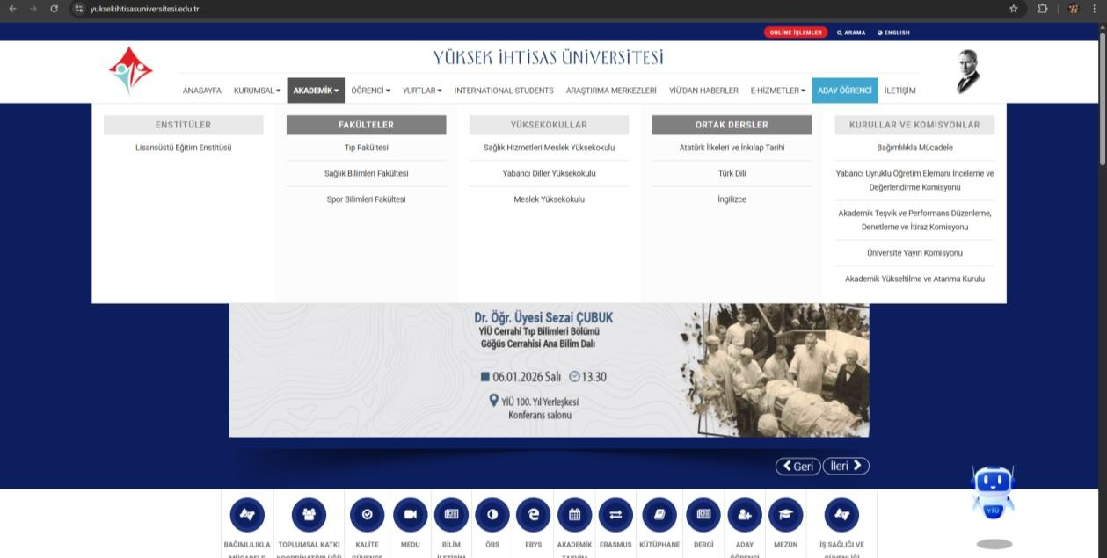

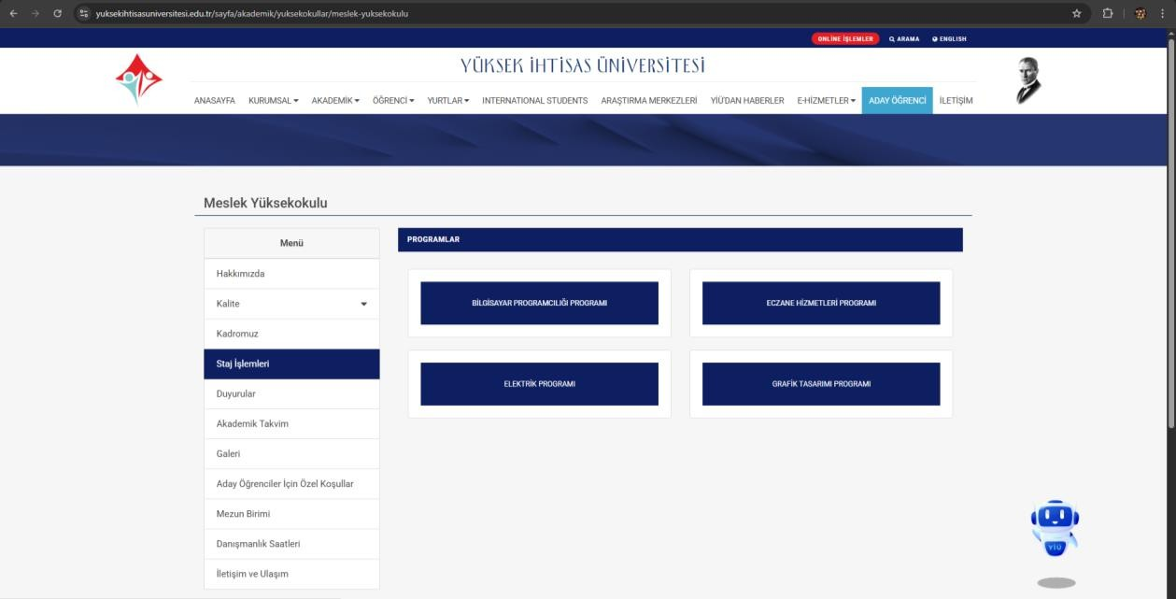

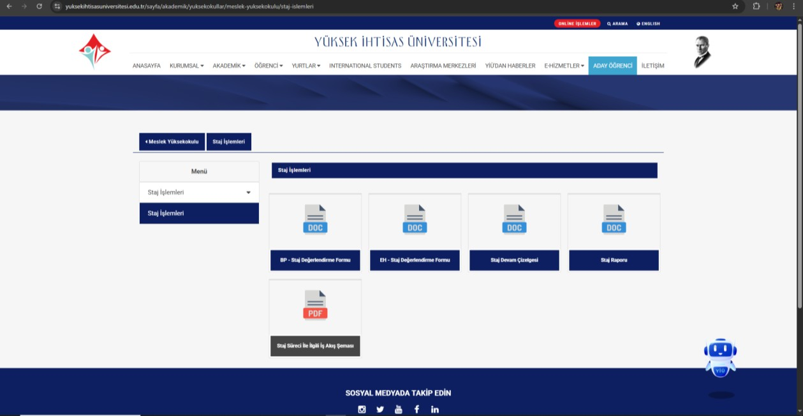

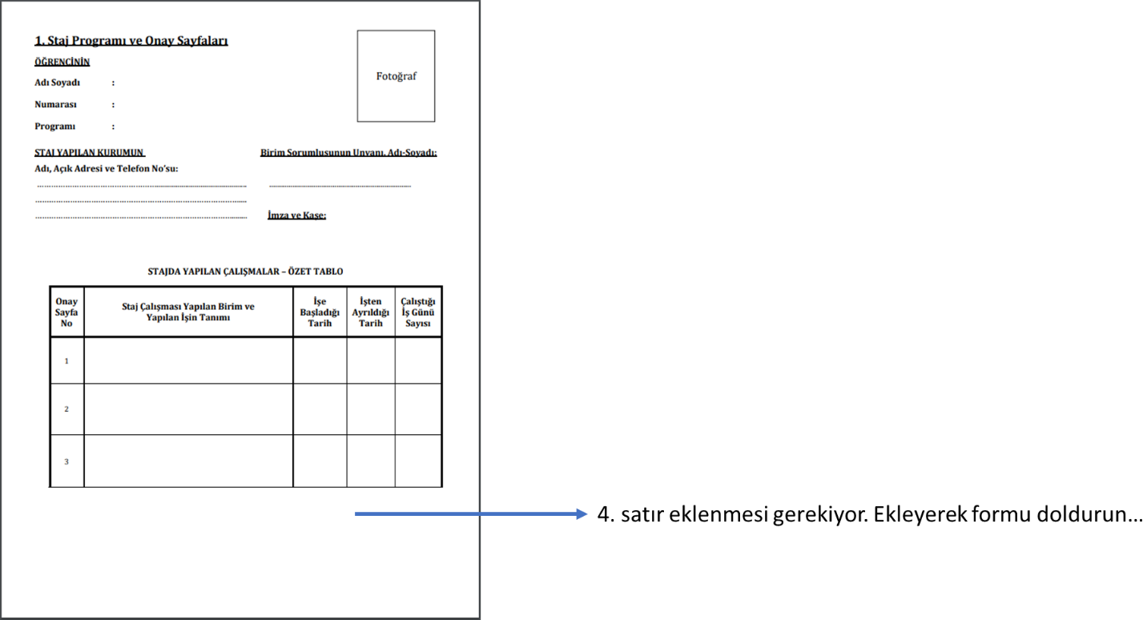

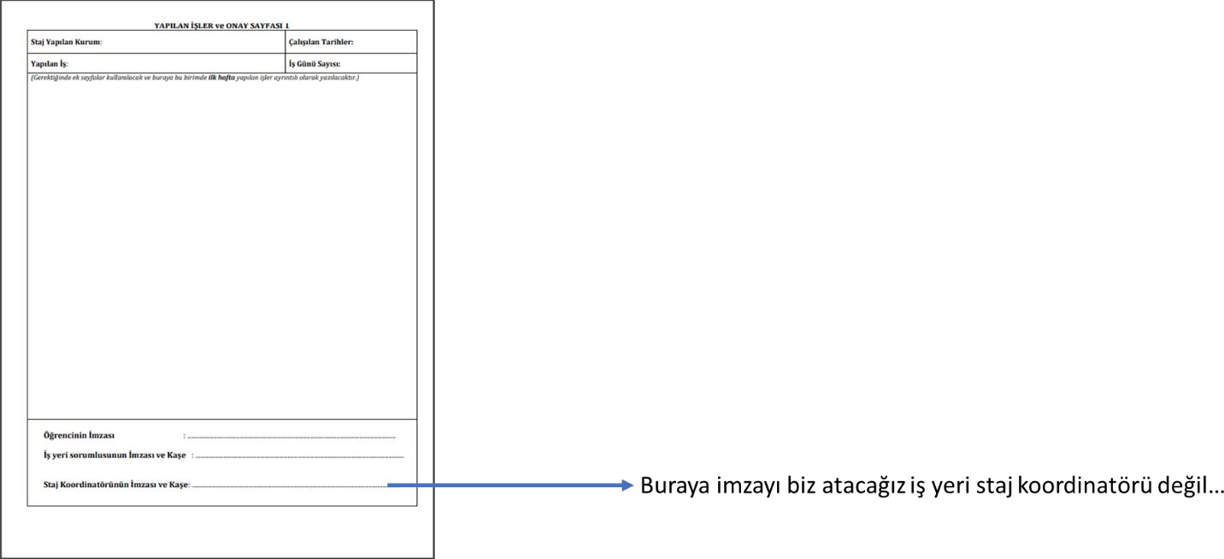

- Staj Tamamlandığında Dikkat Edilmesi Gereken Hususlar

- Staj değerlendirme formu, staj raporu ve devam çizelgesi, stajın tamamlanmasını takiben en geç 3 iş günü içerisinde Grafik Tasarımı Programı Staj Koordinatörlüğüne teslim edilecektir.
- Staj değerlendirme formu, kapalı ve mühürlü zarf içerisinde teslim edilecek olup, açık
zarflar kesinlikle kabul edilmeyecektir.
- Staj raporu, tek sayfa çıktılar hâlinde hazırlanacak; arka–ön (çift taraflı) çıktılar kabul
edilmeyecektir.
- Rapor formatına kesinlikle müdahale edilmemeli, sayfa numaralandırması eksiksiz olarak yapılmalıdır.
- Staj raporu, el yazısı ile hazırlanabileceği gibi bilgisayar çıktısı olarak da teslim edilebilir.
- Raporlar haftalık olarak düzenlenecek olup, her rapor ilgili hafta boyunca yapılan çalışmaları kapsayacaktır. Bu kapsamda toplamda 4 haftalık staj raporu hazırlanacaktır.
- Gerek görülmesi hâlinde, Staj Değerlendirme Komisyonu tarafından staj sınavı yapılabilir.
- Staj evraklarının kargo yoluyla gönderilmesi durumunda, ilgili birime önceden
bilgilendirme yapılması zorunludur.
- Staj evraklarının eksik, hatalı veya usule aykırı olması hâlinde, belgeler değerlendirmeye alınmaz ve öğrenciye düzeltme süresi verilmeksizin staj geçersiz sayılabilir.
- Teslim süresi içinde teslim edilmeyen staj evraklarından öğrenci sorumludur; süresi geçen
belgeler hiçbir şekilde kabul edilmeyecektir.
- Staj raporlarında yer alan bilgilerin gerçeği yansıtması, etik kurallara uygun olması ve öğrenci tarafından bizzat hazırlanmış olması zorunludur. Aksi durumlar tespit edildiğinde, staj geçersiz sayılır.
- Staj evraklarının tesliminden sonra, Staj Koordinatörlüğü veya ilgili komisyon tarafından
gerekli görülen durumlarda öğrenci mülakata çağrılabilir.

